Дослідження зовнішнє-економічного ринку чорних металів
Роботу виконав студент 4 курсу гр. 6103 Корсак Юрій
Київський національний економічний університет
Міністерство освіти України
Київ, 2002 р.
Товар – черные металлы (холоднокатаный прокат)
а) Мировое производство.
На данное время, в мире производится около 840 млн. тон стали в год. Хотя, по данным Международного института чугуна и стали (IISI), по итогам 2001 года в мире зафиксировано незначительное снижение мирового производства стали.
По мнению британской исследовательской фирмы MEPS, одной из причин стагнации производства является замедление темпов экономического роста, охватывающее все большее число стран. Логичным шагом на пути преодоления кризиса явилось решение основных производителей стали в декабре 2001 года о совместном сокращении производственных мощностей в целом на 10%. Участники состоявшейся в Париже 18.12.2001 встречи крупнейших производителей стали выразили готовность пойти на снижение объемов производства. Атмосфера переговоров была несколько омрачена конфронтацией между ЕС и США по вопросу введения заградительных пошлин на импорт стали в Америку. Было объявлено о сокращении мирового производства стали в общей сложности на 66 млн. т. В частности, Япония готова снизить объемы производства на 28 млн. т в течение 3-4 лет, США - на 13-17 млн. т к 2002 г, Украина - на 11 млн. т, Южная Корея - на 3 млн. т. Аргентина, Австралия, Бразилия и Польша отказались сокращать производство. Евросоюз сократит производство стали на 13 млн. т. к концу следующего года, а Россия готова пойти на снижение объемов производства на 10 млн. т, но в течение 10 лет.
В итоге предполагается снижение объема мирового производства стали не менее чем на 61-65 млн. т. к концу 2003 г. К 2005 г. производство сократится еще на 9,5 млн. т, а к 2010 г. - на 23 млн. т.
Сейчас в мире производится на 40-80 млн. т. стали больше нынешнего уровня потребления.
На графиках представлена динамика мирового производства стали по странам и регионам.
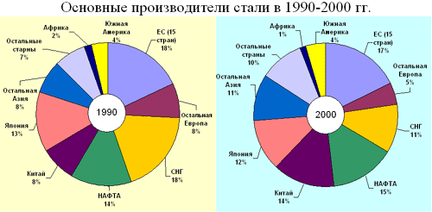
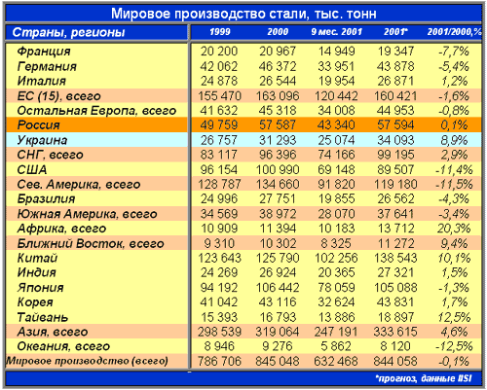

Мировое производство стали в 2001 году, тыс. тонн
Страна, регион | Август 2001 | Август 2000 | 8 месяцев 2001 | 8 месяцев 2000 | % изменения 01 к 00
Австрия | 434 | 499 | 3988 | 3781 | 5.5
Бельгия | 924 | 898 | 7391 | 7819 | -5.5
Финляндия | 329 | 323 | 2576 | 2684 | -4.0
Франция | 1335 | 1725 | 13393 | 14021 | -4.5
Германия | 3666 | 3459 | 30199 | 31220 | -3.3
Италия | 1520 | 2160 | 17717 | 17380 | 1.9
Испания | 1350 | 1090 | 11026 | 10574 | 4.3
Швеция | 402 | 242 | 3579 | 3278 | 9.2
Великобритания | 1030 | 1091 | 9477 | 10505 | -9.8
Европейский Союз (всего) | 11843 | 12429 | 107070 | 109160 | -1.9
Польша | 740 | 749 | 6084 | 7167 | -15.1
Турция | 1250 | 1312 | 10029 | 9582 | 4.7
Другие страны Европы (всего) | 3763 | 3806 | 30411 | 30473 | -0.2
Казахстан | 428 | 424 | 3118 | 3162 | -1.4
Россия | 5066 | 5016 | 38672 | 38533 | 0.4
Украина | 2770 | 2849 | 22275 | 20435 | 9.0
СНГ (всего) | 8486 | 8542 | 66053 | 64045 | 3.1
Канада | 1300 | 1310 | 10148 | 11423 | -11.2
Мексика | 1200 | 1190 | 9246 | 10820 | -14.5
США | 7442 | 7674 | 61923 | 70009 | -11.5
Северная Америка (всего) | 10045 | 10295 | 82184 | 92996 | -11.6
Аргентина | 276 | 360 | 2826 | 2852 | -0.9
Бразилия | 2193 | 1883 | 17555 | 18364 | -4.4
Южная Америка (всего) | 3034 | 2799 | 24757 | 25742 | -3.8
ЮАР | 746 | 785 | 5808 | 4586 | 0.8
Африка (всего) | 1163 | 1205 | 9009 | 7452 | 20.9
Ближний Восток (всего) | 944 | 977 | 7372 | 6782 | 8.7
Китай | 11950 | 11934 | 90790 | 82418 | 10.2
Индия | 2370 | 2260 | 18045 | 17764 | 1.8
Япония | 8578 | 8671 | 69481 | 70192 | -1.0
Корея | 3414 | 3728 | 28966 | 28605 | 1.3
Тайвань | 1580 | 1580 | 12469 | 10959 | 13.8
Азия (всего) | 27891 | 26173 | 219938 | 209938 | 4.7
Океания (всего) | 650 | 677 | 5170 | 5886 | -12.2
Весь мир | 67819 | 68902 | 551806 | 552473 | -0.1

Сокращение производителями выплавки стали позволит привести в соответствие спрос и предложение. С другой стороны это явится своеобразным стимулом по фиксированию установившейся цены и в дальнейшем будет способствовать ее росту.
В целом по миру, однако спад производства в странах ЕС и североамериканском регионе будет уравновешен продолжающимся ростом выпуска в странах СНГ и Азии. Однако этот рост в азиатских странах может иметь непродолжительную динамику: многочисленные публикации по данной теме свидетельствуют, что на китайском рынке в последнее время наблюдается избыток предложения металлопродукции вследствие чрезмерного расширения производства и сокращения экспорта металла, что является первой ласточкой возможных проблем перепроизводства и в этом регионе.
Спад производства в Западной Европе и Северной Америке проходит на фоне продолжающихся антидемпинговых процессов против производителей более дешевой продукции из стран СНГ и Азии. Продукция западных сталелитейных компаний не выдерживает конкурентной борьбы с более дешевым импортом, что подвигает правительства ряда стран влиять на ситуацию силовыми методами.
2. Предложение к экспорту.
Прокат тонколистовой холоднокатаный, производства Открытого Акционерного Общества "Металлургический Комбинат "АзовСталь"
Прокат тонколистовой холоднокатаный из низкоуглеродистой качественной стали для холодной штамповки |  |  | ГОСТ 9045-93
Марка стали | Размеры в пределах, мм | Примечания
08кп, пс; 08Ю | листы: 0.5-6.65 х 1000 х 2000;  0.7 х 1000-1250 х 2000-2500;  0.8-1.0 х 1000-1400 х 2000-3500;  1.2-2.0 х 1000-1500 х 2000-3800;  рулоны: 0.5-0.65 х 1000;  0.7-0.8 х 1000-1250;  0.9-1.2 х 1000-1400;  1.4-2.0 х 1000-1500 | масса рулона не менее 8.0 кг-на 1 мм ширины полосы, внутренний диаметр 760 мм, наружный до 1600 мм
По согласованию потребителя с изготовителем возможно изготовление листов других размеров
Основные технические характеристики товара

марка стали | способность к вытяжке | предел текучести  H/мм² (кгс/мм²) | временное сопротивление  H/мм² (кгс/мм²) | относительное удлинение  ð4, % |  |  |  | твердость |  |  | категория проката
 |  |  |  |  |  |  |  | HR15T | HR30T | HRB | категория проката
 |  |  |  | при толщине проката |  |  |  | при толщине проката |  |  | категория проката
 |  |  |  | менее 0.7 мм |  | от 0.7 до 1.5 мм вкл. | от 1.5 до 2.0 мм вкл. | от 0.5 до 0.8 мм вкл. | от 0.8 до 1.7 мм вкл. | от 1.7 до 2.0 мм вкл. | категория проката
марка стали | способность к вытяжке | не более | временное сопротивление  H/мм² (кгс/мм²) | не менее |  |  |  | не более |  |  | категория проката
08Ю | ОСВ | 195 (20) | 250-350 (26-36) | 34 | 36 |  | 40 | 76 | 51 | 46 | 3, 4, 5
08Ю | СВ | 205 (21) | 250-380 (26-39) | 32 | 34 |  | 38 | 78 | 53 | 48 | 1, 2, 3, 4, 5
08кп, пс | ВГ | - | 250 - 390 (26 - 40) | 26 | 28 |  | 29 | - | - | - | 1, 2, 3

Глубина сферической лунки в зависимости от толщины проката соответствует таблице на ГОСТ 9045-93
3.Цена
Мировые цены
В течение 2001 года мировые цены на продукцию черной металлургии демонстрировали умеренное снижение, в среднем на уровне 2-3 % в месяц. Аналогично этому падало и потребление в странах Североамериканского континента, в то время как в странах Азии оно, наоборот росло.
После насыщения рынка во второй половине 2000 года произошло резкое падение спроса на продукцию черной металлургии, что сопровождалось рядом политических и экономических предпосылок. Другой причиной столь резких колебаний цены является традиционная инертность металлургической отрасли, не позволяющая быстро реагировать на изменение конъюнктуры рынка и регулировать объемы производства и уровни запасов продукции. Кроме того, высокая административная зависимость рынка и способность стран-импортеров существенно ограничивать поставки импортной продукции антидемпинговыми мерами привела к разбалансировке спроса-предложения, что особенно проявилось на американском рынке.

Цены на некоторые виды проката в Европе приведены в таблице 4.
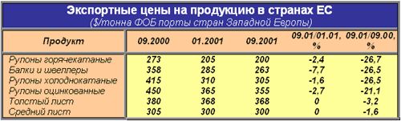

Как видно из таблицы практически все товарные позиции существенно понизились в цене, особенно в 3 – 4 квартале 2001 года. Наибольшего падения достиг горячекатаный лист, понижение цены на который превысило 1.5 значения менее чем за 6 месяцев.

График 5 ( динамики мировых цен на прокат).
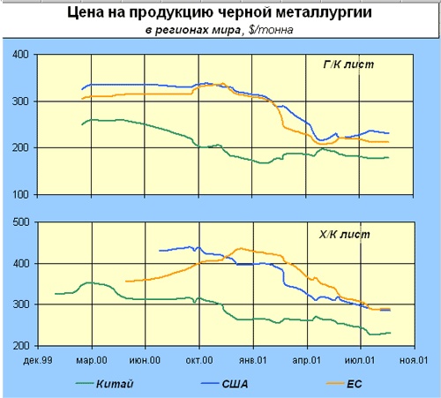

Внутренние цены.
Немаловажным фактором, влияющим на ценообразование внутри Украины, является уровень мировых цен, так как большая часть всей производимой украинскими металлургами продукции экспортируется. Как и в других экспортно-ориентированных отраслях повышение внутренних цен на металлопродукцию с определенным временным лагом следует за повышением мировых цен. Однако обратная динамика мировых цен (например, резкое падение во второй половине 2001 года), если и приводит к падению внутренних цен, то за счет не номинального, а реального их снижения на фоне общей инфляции.
В течение всего 2001 года наблюдается снижение реальных цен по большинству групп металлопродукции. В условиях достаточно высокой конкуренции и незначительной емкости внутреннего рынка, а также низких мировых цен, рост затрат на производство металлопродукции пока не приводит к адекватному росту внутренних цен. Основная причина увеличения затрат в металлургии - повышение цен на энергоносители и транспортные услуги. В результате в течение всего 2001 года происходило некоторое снижение рентабельности деятельности металлургических предприятий Украины. В таблице приведена динамика цен на украинский прокат.

ЛИСТ ГОРЯЧЕКАТАННЫЙ РЯДОВОЙ
Месяц | Российский рынок,  $/т, $1/29,4 руб. |  | Украинский рынок,  $/т, $1/5,339 грн. |  | Экспорт, Украина, $/т,  FOB, порты Черного моря, |  | Мировой рынок, $/т,  FOB, порты Черного моря
Месяц | min | max | min | max | min | max | min | max
Декабрь 2001 г. | 130,8 | 222,1 | 170,6 | 292,0 | 165,0 | 200,0 | 175,0 | 205,0
Январь 2002 г. | 159,0 | 222,0 | 171,0 | 292,0 | 140,0 | 185,0 | 175,0 | 205,0

ЛИСТ ХОЛОДНОКАТАНЫЙ РЯДОВОЙ
Месяц | Российский рынок,  $/т, $1/29,4 руб. |  | Украинский рынок,  $/т, $1/5,339 грн.
Месяц | min | max | min | max
Декабрь 2001 г. | 218,2 | 286,5 | 202,7 | 263,9
Январь 2002 г. | 218,0 | 286,0 | 202,0 | 264,0

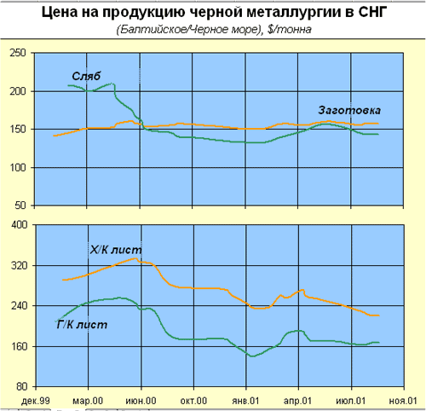
Динамика цен на прокат в СНГ (2000-2001)
В начале 2002 года на российском и украинском рынках наблюдается некоторое оживление на рынках стали и попытки поднять цены, что является скорее психологическим ходом в начале нового года. Производители устали от постоянного снижения цен и депрессивных ожиданий, а цены достигли минимального уровня. На
мировом рынке цены находятся на очень низком уровне и практически не менялись. Однако листовая сталь украинского производства еще более подешевела. Понижение цен составило около $15 на тонне. Но производители ожидают в ближайшем будущем некоторого подъема цен, что связано в основном с отменой системы лицензий на импорт стали с 1 апреля 2002 г. Китаем, который в ноябре 2001г. стал членом ВТО. Кроме того, в США появились первые признаки завершения экономического спада.
В январе 2002 г. на рынках металлопродукции наметилось оживление. Хотя цены на многие виды продукции в основном снижались из-за того, что производители и трейдеры избавлялись от прошлогодних запасов продукции, можно отметить увеличение оптимистических прогнозов. Прошлый год заставил многих производителей металлопродукции во всем мире реструктуризировать производство, выводить излишние мощности, разрабатывать программы дальнейшего уменьшения избыточного производства. Введение антидемпинговых мер на рынках США и Западной Европы, при всем негативном их влиянии на российских и украинских производителей, положительно сказалось на “расчистке” этих рынков от излишков металлопродукции. К началу 2002 г. несколько ослабевает давление излишних объемов продукции на рынки металла, и на второе полугодие 2002 г. аналитики прогнозируют начало выхода из мирового экономического кризиса.
В феврале на рынках металлопродукции наконец-то начался долгожданный подъем. Пока что оживление спроса еще не сопровождается значительным ростом цен, но, по крайней мере, можно с уверенностью сказать, что падение цен остановилось. Кризис 2001 г. заставил производителей черных металлов сокращать объемы производства, выводить избыточные и неэффективные мощности, повышать качество производимой продукции, а потребителей металла – использовать накопившиеся запасы. Так что в 2002 г. потребители вошли с «новым» спросом, а производители – с более качественным товаром и более гибкой системой ценообразования. Единственное опасение у аналитиков вызывает стремление продавцов металлопродукции слишком резко поднимать цены, к чему рынок пока еще не готов.
4.Основные потребители.
График основных потребителей стали в 1990-2000 г.
(см. на обороте)
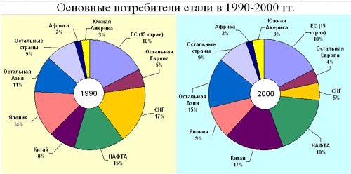

По результатам работы отрасли за год основной тенденцией, характерной в общем для рынка было снижение объемов потребления, связанное с заметным экономическим похолоданием в западных странах и как следствие некоторое снижение цен.
5. Продвижение.
В 2001 г., как и в 2000 г., горно-металлургический комплекс Украины ориентировался преимущественно на внешний рынок. По прогнозам Минпромполитики, в 2002 г. существенно – на 15% - вырастет внутренний спрос на металлопродукцию. Тем не менее за девять месяцев 2001 г. из Украины было экспортировано около 23087 тыс. т металлопродукции на $3892 млн. Это превышает объемы экспорта аналогичного периода 2000 г. в количественном выражении на 6%, рост поступления валютной выручки составил 6,2%.
Холоднокатаный плоский прокат – значительная позиция украинского экспорта, его доля в общем объеме экспортируемой металлопродукции - 19%. В январе-сентябре 2001 г. из Украины было экспортировано около 4378 тыс. т холоднокатаного плоского проката, что превышает уровень прошлого года на 20,5%. Отмечено некоторое снижение объемов экспорта из Украины холоднокатаного плоского проката – на 9,1% (до 896 тыс. т).
Отечественные металлурги по-прежнему сталкиваются с проблемами при сбыте продукции в странах Западной Европы, США и даже России. Высокие таможенные пошлины, обусловленные антидемпинговыми процессами против поставщиков дешевой продукции, приводят к постепенному уходу с этих рынков Украинской металлопродукции со средним и высоким уровнем добавленной стоимости. На продукцию низкого передела – чугун и полуфабрикаты, спрос наоборот растет.
Для экспорта выбранной товарной позиции (холоднокатаный прокат) предполагается предпринять действия:
Схема экспортной сделки.
• Специализированная внешнеторговая фирма «Корсак и К», в дальнейшем «КиК» тщательно проанализировав рынок, составляет проект договора комиссии с Открытым Акционерным Обществом "Металлургический Комбинат "АзовСталь".
• "АзовСталь" рассматривает проект договора, подписывает его и возвращает экземпляр в «КиК».
• «КиК» определяет контрагента и подготавливает оферту.
• «КиК» направила твердую оферту выбранному в России покупателю (торговый дом Невский, в дальнейшем ТДН).
• Вследствие переговоров между «КиК» и “ ТДН” подписывается контракт на поставку проката, на базисных условиях DAF Санкт-Петербург, с платежом по безотзывному подтвержденному аккредитиву.
• «КиК» направляет заводу копию подписанного с импортером контракта покупку партии металла и его отгрузку на донецких железнодорожный узел в указанный в контракте срок.
• «КиК» дает поручение ВО “Укрвнештранс”, с которым заключила договор о транспортно-экспедиторском обслуживании ее грузов организовать доставку металла из "Азовстали" до границы, застраховав его.
• «Азовсталь» сообщает «КиК», что товар изготовлен и готов к отгрузке ( упакован и снабжен необходимыми товарными документами).
• «КиК» сообщает импортеру о готовности товара к отгрузке и просит открыть безотзывной подтвержденный аккредитив.
• Импортер в своем банке (банк импортера - БИ) открывает аккредитив в пользу «КиК».
• Сумма платежа переводится из банка импортера на счет «КиК» в Укрсоцбанке(банк экспортера - БЭ), о чем последний информирует посредническую фирму «КиК».
• «КиК» дает заводу разрешение на отгрузку товара фирме-перевозчику.
• Завод отгружает товар.
• КиК» дает поручение “Укрвнештранс” произвести транспортно-экспедиторское обслуживание партии металла на безе генерального соглашения, включая таможенное декларированное и отгрузку товара.
• Укрвнештранс” дает поручение транспортно экспедиторской конторе (ТЕК) на границе произвести эту работу.
• Транспортно-экспедиторская контора направляет в таможенные органы таможенную декларацию.
• Транспортно-экспедиторская контора после таможенной очистки товара дает указание отгрузить металл до Санкт-Петербурга, о чем уведомляется импортер.
• «КиК» направляет письмо транспортно-экспедиторской конторе с приложением копии контракта (или выписки из него) и аккредитива с просьбой получить на жд. станции отгрузочные документы и на основе собранных документов выписать счет.
• Одновременно «КиК» направляет письмо в свой банк с просьбой дать поручение отделению банка в Донецке произвести расчет по этой операции.
• Транспортно-экспедиторская контора выписывает счет и с приложенными товарными документами, предусмотренными условиями аккредитива, направляет в отдел банка фирмы «КиК»
• Филиал банка в Донецке банка производит расчет и направляет документы в главное отделение, которое информирует завод и внешнеторговую компанию, что расчет произведен ( на счет завода поступила стоимость металла за вычетом комиссии, на счет «Корсак и К» – комиссионные).
• Импортер улаживает таможенные формальности (уплачивает пошлину, налоги, и т.д.)
• Импортер направляет экспедиторской фирме в Санкт-Петербурге разнарядку о погрузке товара на склад-мастерскую импортера.
6. Правовое регулирование.
А) С Украинской стороны.(не уверен в правильности)

ПДВ | Возвращается государством
Акциз | нет
Лицензирование | есть.
Квотирование | Нет.
Таможенная пошлина | 0.15%

Б) С Российской стороны.
Разрешения, и оплату таможенных формальностей и пошлин по импорту, согласно выбранных базисных условий договора (DAF) оплачивает импортер.
7. Проект контракта.
Общая схема осуществления сделки была описана в пункте №5 данного исследования. Сам же контракт предлагается осуществлять по международным торговым правилам ИНКОТЕРМС, на базисных условиях DAF, которые предполагают:
Обязанности продавца
-Доставить товар в распоряжение покупателя в указанное место на границе в согласованный срок;
-Получить за свой счет и риск необходимые лицензии и выполнить все таможенные формальности по экспорту;
-Нести весь риск и все расходы по товару вплоть до момента его доставки;
-Заключить за свой счет договор перевозки до указанного пункта на границе;
-Оплатить расходы по разгрузке, если имеется необходимость разгрузки товара по его прибытии в указанное место в согласованный срок на границе для предоставления его в распоряжение покупателя.;
-Предоставить покупателю за свой счет обычный транспортный документ;
-Уведомить покупателя об отправке товара к указанному месту на границе.

Обязанности покупателя
-Принять поставку товара;
-Получить за свой счет и риск необходимые лицензии и выполнить все таможенные формальности по импорту;
-Нести весь риск и все расходы по товару с момента его доставки;

Форма контракта приводиться ниже.

г._____________________ "____"_______________2002 __г.

______________________(наименование объединения, предприятия,
организации), в дальнейшем именуемое Предприятие, в лице тов. _____________________________________________, действующего на основании ___________________
и (наименование внешнеэкономической организации), именуемое в дальнейшем Внешнеэкономическая организация, в лице тов.________________________________
____________________________ действующего на основании ____________________
во исполнение ___________________________(основание заключения договора -государственный заказ, лимиты на поставку товаров для экспорта, соглашение сторон) заключили договор о нижеследующем:

1.Предприятие обязуется поставить, а Внешнеэкономическая организация принять и оплатить предназначенные для экспорта товары ________________________
______________________________________________________________
(указывается наименование товара, их количество, номенклатура или ассортимент, комплектность).

2. Поставка производится в следующие сроки: ___________________________
______________________________________________________________
(указать сроки: поквартально, ежемесячно равными партиями, равными партиями ежедекадно, ежесуточно, по согласованным графикам и др.)

3. Качество товаров должно соответствовать: ___________________________
______________________________________________________________
( указываются номера, индексы, даты утверждения и органы, их утвердившие: международных стандартов, национальных стандартов, технических условий; описываются образцы (эталоны), порядок их представления и хранения; специальные технические условия, установленные для товаров, экспортируемых в районы с тропическим и влажным климатом).
Дополнительные требования к качеству поставляемой продукции ____________________________________________________________________________________________________________________________________________________________________
Соответствие качества товара условиям договора и заключенного с иностранным покупателем контракта должно подтверждаться сертификатом или другим документом, выдаваемым изготовителем или другой организацией по установленной форме.
Предприятие обязано поставить сверх запасных частей и принадлежностей, обеспечивающих использование товаров в пределах гарантийных сроков также _______________________________________________________________________________
(указывается номенклатура и количество запасных частей и принадлежностей, не обходимых для обеспечения использования товаров в послегарантийный период).
Предприятие несет ответственность за качество товаров в пределах гарантийных сроков, исчисляемых с момента проследования товаров через государственную границу; указывается иной момент начала исчисления гарантийного срока).
Гарантийные сроки составляют _________________________________________.

4. Предприятие не позднее____________ рабочих дней после отгрузки товара для экспорта направляет Внешнеэкономической организации счета – платежные требования и другие документы: _________________________________________________________________________________________________________________________
(указывается перечень документов).
Расчеты между сторонами за товары производится по ценам ____________________________________________________________________________________________
(указывается наименование, дата утверждения и орган, утвердивший обязательный для сторон документ о цене, либо цена, определенная сторонами самостоятельно).
Внешнеэкономическая организация вправе отказаться от акцепта счета платежного требования полностью или частично в случаях:_____________________________________________________________________________________________________________________________________________________________________________.
Отчисления в пользу Внешнеэкономической организации составляют:_____________________________________________________________________________________
(указывается определенный в установленном порядке размер отчислений).

5. Поставка товаров Предприятием производится в установленные договором сроки, в соответствии с уведомлениями о необходимости производить отгрузку, полученными от Внешнеэкономической организации, содержащими все данные, необходимые для отгрузки.
Досрочная поставка допускается только с согласия внешнеэкономической организации.
Сдача товара Предприятием Внешнеэкономической организации будет производиться _____________________________________________________________
______________________________________________________________
(указывается пункт сдачи товара, способы и условия его транспортировки).
Предприятие извещает Внешнеэкономическую организацию о готовности товара к отгрузке в следующем порядке: __________________________________________________________________________________________________________________________

6. Тара и упаковка должны соответствовать ___________________________________________________________________________________________________________
(указываются стандарты, технические условия, другая техническая документация; указываются конкретные требования к таре, упаковке).
Дополнительные требования к таре и упаковке, консервации: ______________________________________________________________________________________________________________________________________________________________________.
Товар должен маркироваться _____________________________________________
(на прикрепляемой бирке; указывается иной способ маркировки).
Предприятие использует следующие прогрессивные способы транспортировки и
обеспечения сохранности товаров: ________________________________________________________________________________________________________________________ (контейнеры, средства пакетирования, иные способы).

7. ______________________________________________________________
(указываются отгрузочные реквизиты, если они известны при заключении договора).

8. Техническая и товаросопроводительная документация включает: ______________________________________________________________________________________
(указываются соответствующие виды документации, предусмотренные действующим законодательством; по доверенности сторон с учетом требований иностранного покупателя другие подтверждающие надлежащее качество товара) и должна оформляться и рассылаться _______________________________________________________
____________________________________________________________________________
(указывается порядок оформления и рассылки документации).
Техническая и товаросопроводительная документация составляется
__________________(на русском языке; на ___________________ языке).
Предприятие обязано до начала отгрузки товаров обеспечить за свой счет издание проспектов, инструкций по применению, эксплуатации и ремонту машин, оборудования и приборов, а также каталогов запасных частей к ним; Проспекты, инструкции и каталоги составляются на ___________________________________________________________________________________________________(русском; русском и __________________________ языках).

9. Настоящий договор действует в течение __________________(5 лет, года; иной период действия договора с момента его заключения).

10. Прочие условия: _____________________________________________________
____________________________________________________________________________

11. Взаимоотношения сторон в части не предусмотренной настоящим договором, регулируются Основными условиями регулирования договорных отношений при осуществлен экспортно-импортных операций.

12. К договору прилагаются: ____________________________________________
(приводится перечень приложений).
13. Юридические адреса и реквизиты сторон:

Предприятие: ____________________________________________________________
______________________________________________________________

Внешнеэкономическая организация: ____________________________________
______________________________________________________________

Подписи сторон:
Предприятие Внешнеэкономическая организация

______________________ __________________________М.П. М.П.

Вывод
Изучив возможность совершения комиссионной операции перепродажи купленного в Украине холоднокатаного проката (по цене 210 у.е. за тону), в Россию (по цене 280 у.е. за тонну), на основании проведенного анализа ценовой ситуации на рынках холоднокатаного проката в Украине и России. А также на основе исследования таможенных, экспортно-импортных правил действующих между двумя этими страны, можно сделать вывод о уровне прибыльности предполагаемой сделки в пределах 20-25%.
Список литературы
1. Закон Украины «О Едином таможенном тарифе»
2. Декрет Кабинета Министров Украины "Про квотування і ліцензування експорту товарів (робіт, послуг)"
3. Закон Украины "Про зовнішньоекономічну діяльність"
Журнал "Металл Украины" № с 10.02.01 по 10.03.02 г.
5. Синецкий Б.И. “Внешнеэкономические операции: организация и техника”: Учебник, - М.: Международные отношения, 1998.
6. Шагалов Г.Л. “Регулирование внешнеэкономических связей”
7. Таможенный кодекс РФ;
8. Закон РФ N 146-ФЗ от 31.07.98 "Налоговый кодекс Российской Федерации (часть первая).
9. Закон РФ N 5003-I от 21.05.93 "О таможенном тарифе".
10. Закон РФ «О налоге на добавленную стоимость (НДС)".
12. Закон РФ N 36-ФЗ от 02.01.00 "О внесении изменений в Закон Российской Федерации "О налоге на добавленную стоимость"" .
13. Закон РФ N 2-ФЗ от 02.01.00 "О внесении изменений и дополнений в Федеральный закон "Об акцизах"".
14.Инструкция ГТК N 01-100/4 от 03.03.00 "О порядке применения акцизов в отношении товаров, ввозимых на территорию Российской Федерации".
15. Интернет страницы: http://www.metalfond.ru/top100,
http://ukrmet.by.ru/ http://www.prometal.com.ua/analit.php3?n=30&p=11
http://www.marketsurveys.ru/s710027.html
http://www.metaltorg.ru/
http://www.business.dp.ua/mr/mreader.htm
http://www.business.dp.ua/eximr/pages/postexp.htm

